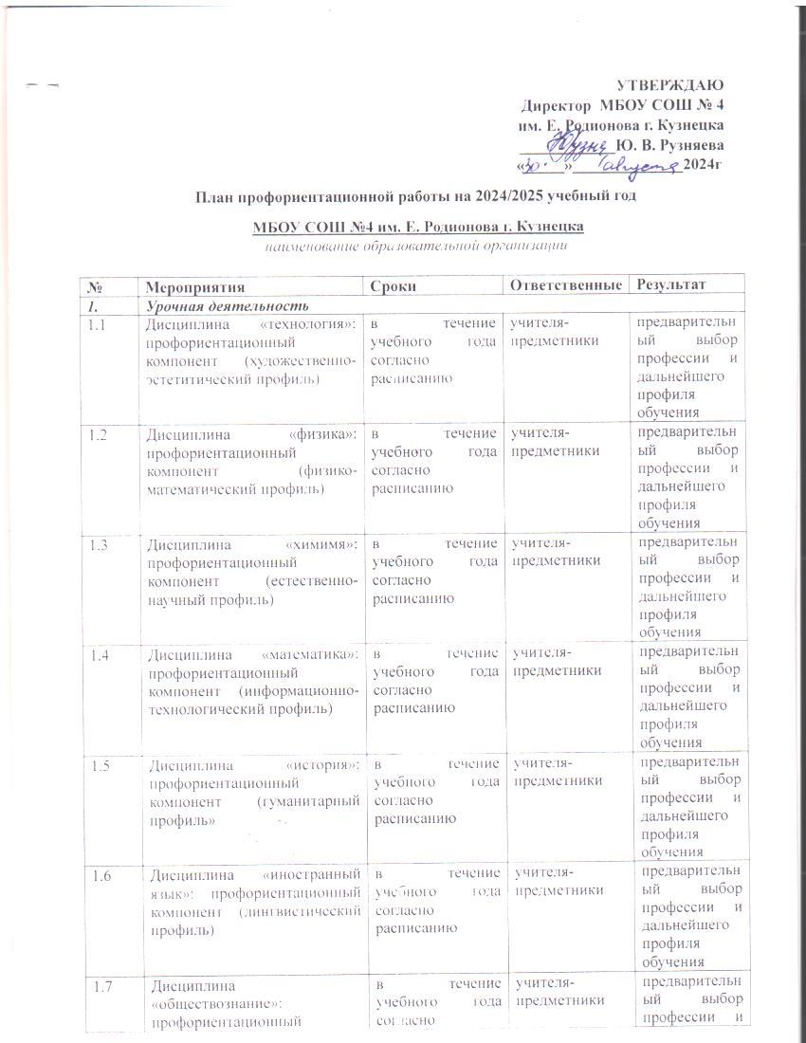

 | компонент | расписанию |  | дальнейшего профиля обучения
1.8 | Дисциплина «география»: профориентационный компонент | в течение года | учителя географии | Предварительный выбор профессии и дальнейшего профиля обучения.
2. | Внеурочная деятельность
2.1 | «Моя Россия – мои горизонты, мои достижения» | 5 сентября 2024 г. | Классные руководители | Знакомство с разнообразием направлений профессионального развития. Привлечение внимания обучающихся к теме профориентации, пробуждение интереса к процессу выбора индивидуально –профессиональной траектории, изучение спектра потенциальных профессий и их освоения. Участие в пробах, разработка собственной индивидуальной образовательно- профессиональной траектории, профессиональное самоопределение
2.2 | Тематическое профориентационное занятие «Открой своё будущее» | 12 сентября 2024 г
2.3 | Тематическое профориентационное занятие «Познаю себя» | 19 сентября 2024 г
2.4 | Россия аграрная: растениеводство, садоводство | 26 сентября 2024 г.
2.5 | Россия индустриальная: атомная промышленность | 3 октября 2024 г.
2.6 | Практико-ориентированное занятие | 10 октября 2024 г.
2.7 | Россия аграрная: пищевая промышленность и общественное питание | 17 октября 2024 г.
2.8 | Россия здоровая: биотехнологии, экология | 24 октября 2024 г
2.9 | Россия безопасная: полиция, противопожарная служба, служба спасения, охрана | 7 ноября 2024 г.
2.10 | Практико-ориентированное занятие | 14 ноября 2024 г.
2.11 | Россия комфортная: транспорт | 21 ноября 2024 г.
2.12 | Россия здоровая: медицина и фармация | 28 ноября 2024 г.
2.13 | Россия деловая: предпринимательство | 5 декабря 2024 г.
2.14 | Россия комфортная: энергетика | 12 декабря 2024 г.
2.15 | Практико-ориентированное занятие | 19 декабря 2024 г.
2.16 | Проектное занятие | 26 декабря 2024 г
2.17 | Профориентационное тематическое занятие «Моё будущее» | 16 января 2025 г.
2.18 | Россия индустриальная: добыча и переработка | 23 января 2025 г
2.19 | Россия индустриальная: лёгкая промышленность | 30 января 2025 г.
2.20 | Россия умная: наука и образование | 6 февраля 2025 г.
2.21 | Практико-ориентированное занятие | 13 февраля 2025 г.
2.22 | Россия индустриальная: тяжёлая промышленность, машиностроение | 20 февраля 2025 г.
2.23 | Россия безопасная: военно-промышленный комплекс | 27 февраля 2025 г
2.24 | Практико-ориентированное занятие | 6 марта 2025 г.
2.25 | Россия умная: программирование и телекоммуникации | 13 марта 2025 г
2.26 | Россия комфортная: строительство и архитектура | 20 марта 2025 г.
2.27 | Практико-ориентированное занятие | 27 марта 2025 г.
2.28 | Россия социальная: сервис и туризм | 3 апреля 2025 г.
2.29 | Россия креативная: искусство и дизайн | 10 апреля 2025 г.
2.30 | Практико-ориентированное занятие | 17 апреля 2025 г.
2.31 | Россия аграрная: животноводство, селекция и генетика | 24 апреля 2025 г
2.32 | Россия безопасная: вооружённые силы, гражданская оборона | 8 мая 2025 г.
2.33 | Практико-ориентированное занятие | 15 мая 2025 г
2.34 | Рефлексивное занятие | 22 мая 2025 г
3. | Воспитательная работа
3.1 | Экскурсии на производство | в течение учебного года | Клюева М.В. | повышение профессионально-информационной компетентности
3.2 | Экскурсии в образовательные организации СПО и ВО | в течение учебного года согласно графику мероприятий СПО и вузов | Клюева М.В. | повышение профессионально-информационной компетентности
3.3 | Посещение ярмарок профессий, дней открытых дверей | в течение учебного года согласно графику проведения мероприятий | Клюева М.В. | повышение профессионально-информационной компетентности
3.4 | Встречи с представителями разных профессий | в течение учебного года | Клюева М.В. | повышение профессионально-информационной компетентности
3.5 | Олимпиады, конкурсы, чемпионаты профориентационной направленности (в том числе в рамках чемпионатного движения «Профессионалы» (категория «Юниоры»), «Абилимпикс», Российского движения школьников | в течение учебного года согласно графику проведения мероприятий | Клюева М.В. | актуализация самоопределения
3.6 | Онлайн-уроки «Шоу профессий» | в течение учебного года | Тенишева З.Р. | формирование положительного отношения к ценности труда, его общественной значимости
3.7 | Региональный профориентационный проект «Ваш маршрут успеха» | в течение учебного года | Клюева М.В. | оказание помощи в процессе профессионального самоопределения
3.8 | Региональный фестиваль профессий в рамках реализации проекта «Билет в будущее» | октябрь | Тенишева З.Р. | оказание помощи в процессе профессионального самоопределения
3.9 | Региональный проект «Старт в профессию» в рамках проектной деятельности школьников | октябрь-апрель | Клюева М.В. | обучение школьников способам и приёмам принятия адекватных решений о выборе индивидуальной траектории образовательного и профессионального маршрутов
3.10 | Региональный проект «ПрофКаникулы» | октябрь-ноябрь, март, июнь-август | Клюева М.В. | оказание помощи в процессе профессионального самоопределения
3.11 | Региональный профориентационный фестиваль «Навигатор» | март-апрель согласно графику проведения региональных этапов чемпионата «Профессионалы» | Клюева М.В. | обучение школьников способаи и приёмам принятия адекватных решений о выборе индивидуальной траектории образовательного и профессионального маршрутов
4. | Практико-ориентированный модуль
4.1 | Профориентационный урок | в течение учебного года | Классные руководители | повышение профессионально-информационной компетентности
4.2 | Профессиональные пробы на базе региональных площадок | в течение учебного года | Классные руководители | обучение школьников способаи и приёмам принятия адекватных решений о выборе индивидуальной траектории образовательного и профессионального маршрутов
4.3 | Онлайн-пробы на базе платформы проекта «Билет в Будущее» | в течение учебного года | Классные руководители | обучение школьников способаи и приёмам принятия адекватных решений о выборе индивидуальной траектории образовательного и профессионального маршрутов
4.4 | Партнерские профессиональные пробы, мастер-классы на базе предприятий | в течение учебного года | Клюева М.В. | обучение школьников способаи и приёмам принятия адекватных решений о выборе индивидуальной траектории образовательного и профессионального маршрутов
4.5 | Многоуровневая диагностика | в течение учебного года | Клюева М.В. | осознание своих интересов, способностей с ориентацией на на будущую профессиональную деятельность
4.6 | Обсуждение результатов диагностик, получение индивидуальных рекомендаций участниками проекта «Билет в будущее» | в течение учебного года | Клюева М.В. | осознание своих интересов, способностей с ориентацией на на будущую профессиональную деятельность
5. | Дополнительное образование
5.1 | Кружок «Медиоцентр» | сентябрь-май | Нуштаева Е.Н. | формирование положительного отношения к ценности труда, его общественной значимости
5.2 | Кружок «Хор» | Сентябрь-май | Филиппова М.В. | формирование положительного отношения к ценности труда, его общественной значимости
5.3 | Кружок «Начальное техническое моделирование» | сентябрь-май | Биктимирова Х.Х. | формирование положительного отношения к ценности труда, его общественной значимости
5.4 | Кружок «Юный эколог» | сентябрь-май | Голосова А.П. | формирование положительного отношения к ценности труда, его общественной значимости
5.5. | Секция «Лёгкая атлетика» | сентябрь-май | Денисова Д.А. | формирование положительного отношения к ценности труда, его общественной значимости
5.6 | Секция «Туристы- краеведы» | сентябрь-май | Сухарев М.В. | формирование положительного отношения к ценности труда, его общественной значимости
5.7 | Кружок «Театральная студия» | сентябрь-май | Васильева Н.А. | формирование положительного отношения к ценности труда, его общественной значимости
6. | Профессиональное обучение
6.1 | Программа профессиональной подготовки по профессии рабочих и должности служащих | В течение года | Клюева М.В. | формирование положительного отношения к ценности труда, его общественной значимости
7. | Взаимодействие с родителями
7.1 | Родительское собрание | сентябрь | Клюева М.В. | Получение современной и актуальной информации о рынке образования и рынке труда
7.2 | Родительское собрание | февраль | Клюева М.В.
7.3 | Родительское собрание | апрель | Клюева М.В.

